1. 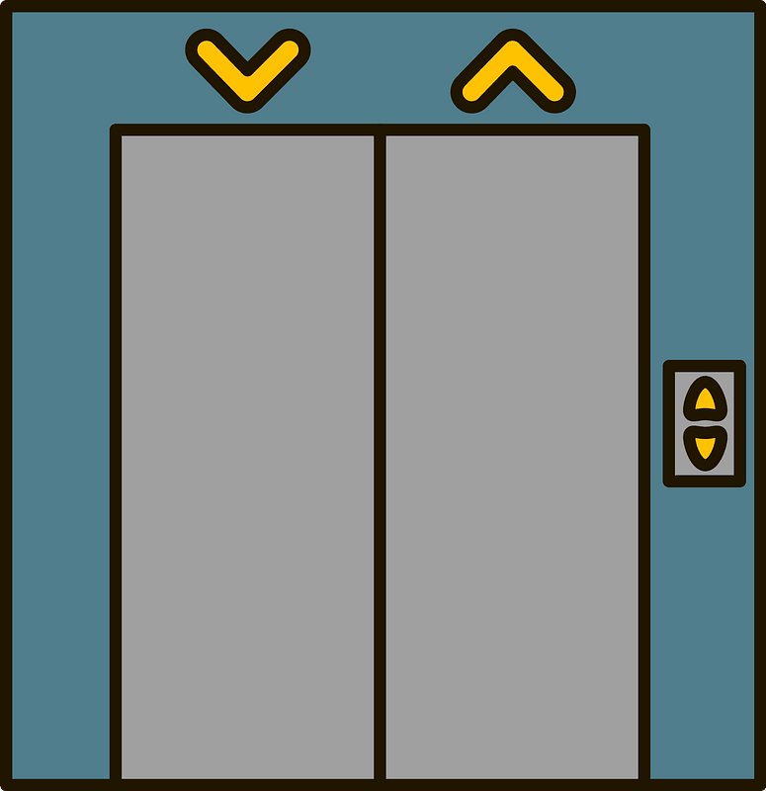**Wordsearch : Retrouve les 10 mots dans la grille.**

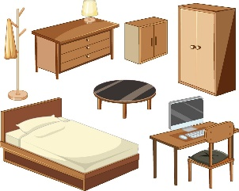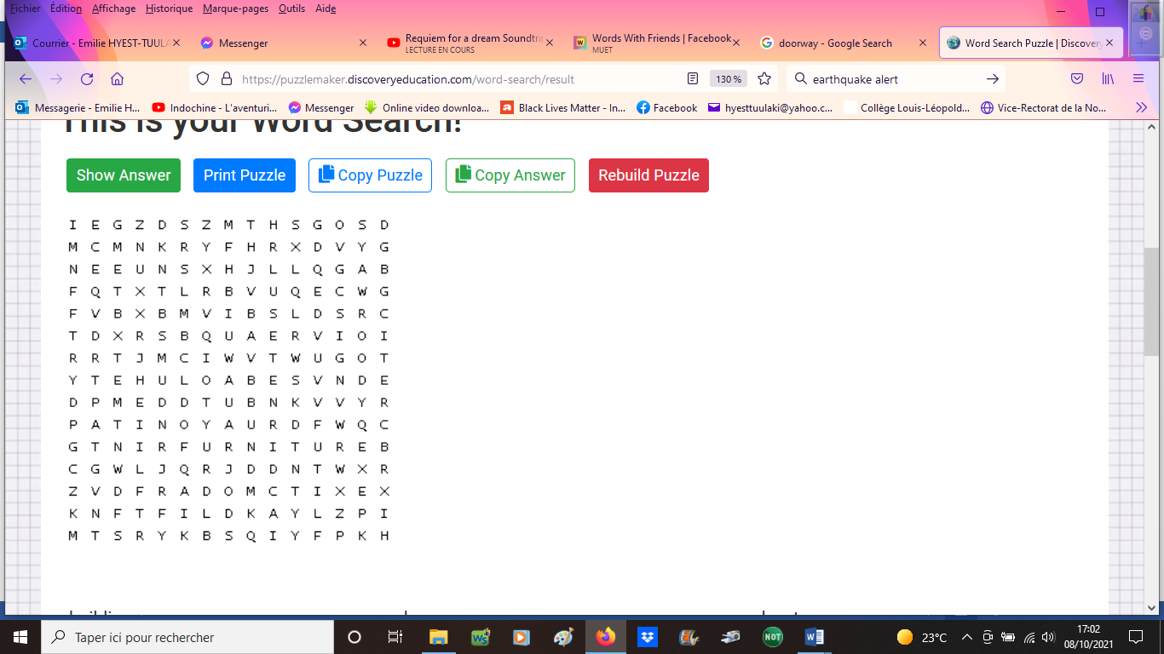

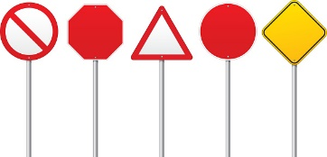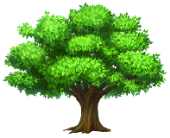

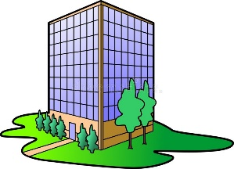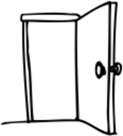

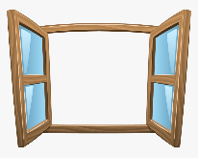

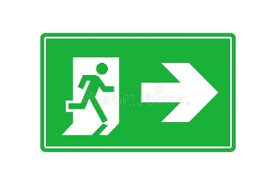

1. **Earthquake guide : Lis le document suivant et retrouve les mots dans le document.**

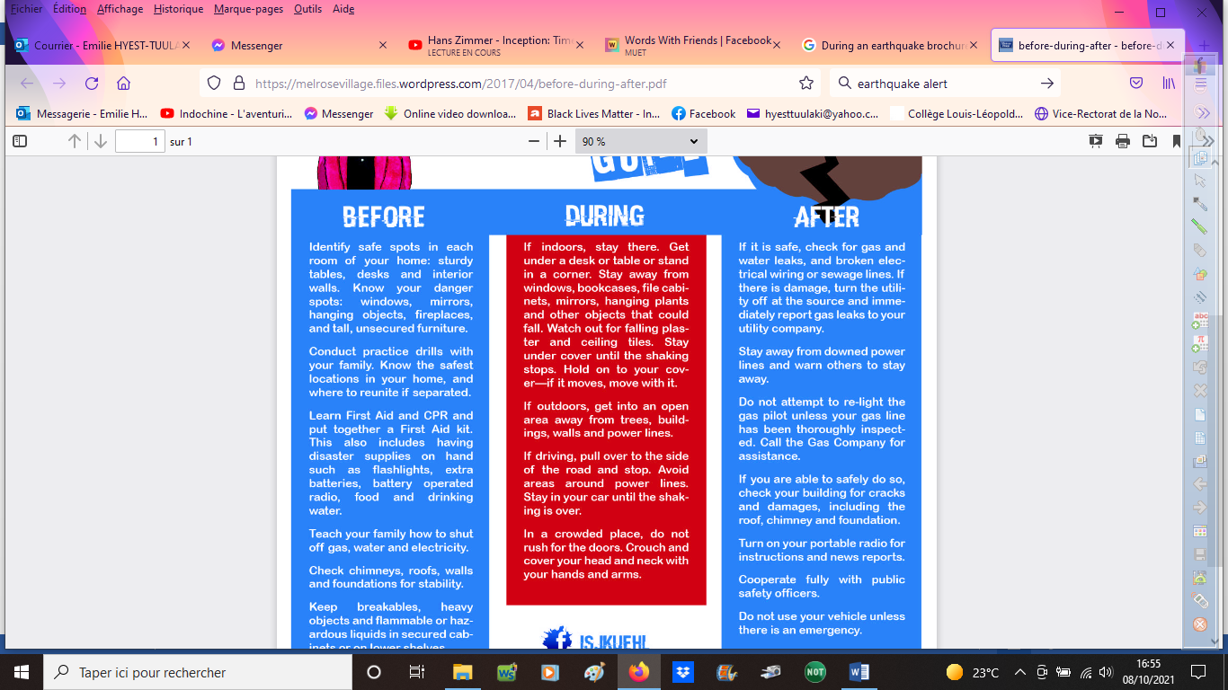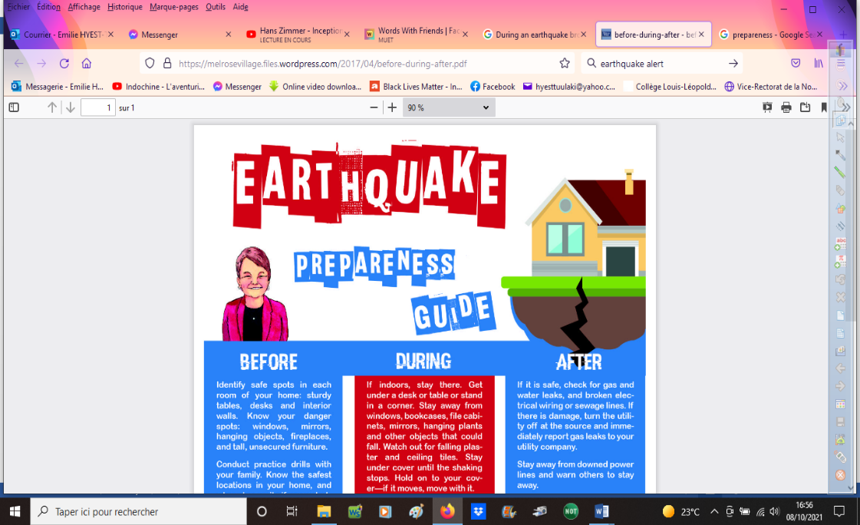

A l’intérieur : ………………………………………………..

A l’extérieur : ………………………………………………..

Un bureau : …………………………………………………

Une bibliothèque : …………………………………………..

Tomber : …………………………………………………….

Le plafond : ………………………………………………….

Bouger : ……………………………………………………..

Un mur : …………………………………………………….

Les lignes électriques : ……………………………………….

Le bord de route : ……………………………………………

Un endroit bondé :…….. ……………………………………

S’accroupir : …………………………………………………

La tête et le cou : ……………………………………………

Les mains et les bras : ……………………………………….